

**Carl Warrlich GmbH**

Presse-Mitteilung 1/2018

Crans-Montana, den 16. Januar 2018

Carl Warrlich GmbH:

**Warrlich: Gesundes Grillieren mit Öko-Anzündern**

Mit neuen praktischen Anzündhilfen für Cheminée und Grill sorgt die Carl Warrlich GmbH rechtzeitig vor dem Start in die neue Gartensaison für Zuwachs in der Familie der ökologischen Feueranzünder. Das Unternehmen zählt zu den globalen Marktführern im Bereich der Anzündhilfen für Grills und Cheminées und hat in den vergangenen Jahren seine Linie der Öko-Anzünder Schritt für Schritt ausgebaut.

Diese steigende Nachfrage nach Öko-Anzündern für den Grill beantwortet das Unternehmen mit hochwertigen Produkten, die über hohe Zündkraft und ausgezeichnete Brenneigenschaften verfügen. Ein regelrechtes Umsatzfeuerwerk im Handel entfachen die sogenannten WARRLICH Holzwolle-Anzünder. Sie werden auf Basis nachwachsender Rohstoffe hergestellt. Dazu werden Holzspäne zu kleinen Rollen aufgedreht und mit hochwertigem natürlichem Wachs getränkt. So gelingt das schnelle, einfache und noch dazu absolut sichere Entzünden für jeden Brennstoff.

Die so genannten WARRLICH „Holzwolle-Mäuse“ aus reinen Naturprodukten sind geruchlos, verbrennen ohne jeden Rückstand und ganz ohne jegliche Russentwicklung. Geschmacksrückstände auf Fleisch- oder Wurstwaren, Gemüse und Fisch gehören somit der Vergangenheit an.

Im Handel zählen WARRLICH Holzwolle-Anzünder längst zu den sicheren Umsatzbringern. Denn auf Sicherheit bedachte und an der Umwelt interessierte Verbraucher greifen zunehmend zu diesen Anzündhilfen. Sie werden in den praktischen Faltschachteln zu je 23 Stück angeboten. (Warrlich)

Mehr Informationen unter www.warrlich.eu

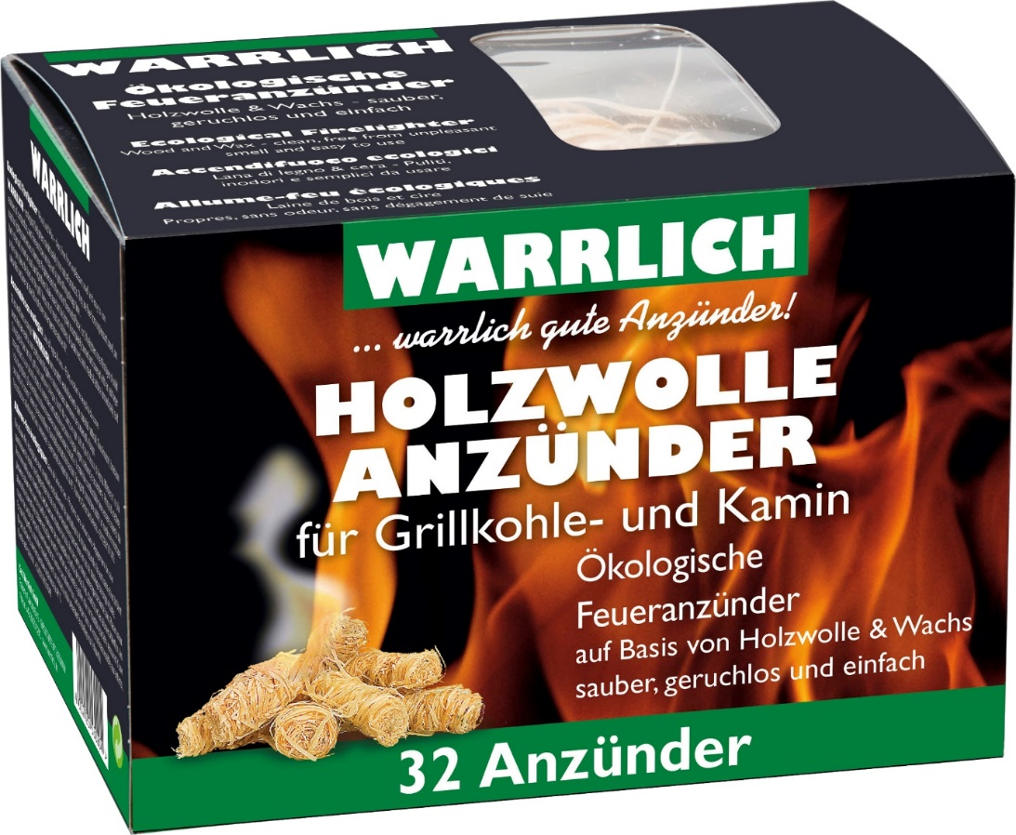

Foto: Warrlich/2018

Ein regelrechtes Umsatzfeuerwerk im Handel entfachen die sogenannten WARRLICH Holzwolle-Anzünder. Sie eignen sich sowohl für Cheminée als auch den Grill und werden auf Basis nachwachsender Rohstoffe hergestellt. Dazu werden Holzspäne zu kleinen Rollen aufgedreht und mit hochwertigem natürlichem Wachs getränkt. So gelingt das schnelle, einfache und noch dazu absolut sichere Entzünden für jeden Brennstoff. (Warrlich)

Text ca. 1.582 Zeichen, Abdruck honorarfrei * Beleg erbeten

**Text und Bild zum Download auch unter http://www.warrlich.eu/presse**